Tensorflow_keras 基础学习
TensorFlow的Hello World！
import tensorflow as tf
#创建一个常值运算，将作为一个节点加入到默认计算图中
hello = tf.constant('Hello,World!')
#创建一个TF对话
sess = tf.Session()
#运行并获得结果
print(sess.run(hello))
TensorFlow = Tensor + Flow
Tensor 张量 数据结构：多维数组
Flow 流 计算模型：张量之间通过计算而转换的过程
TensorFlow 是一个通过计算图的形式表述计算的编程系统 每一个计算都是计算图上的一个节点
节点之间的边描述了计算之间的关系
计算图（数据流图）的概念
1、计算图是一个有向图：
- 一组节点，每个节点都代表一个操作，即运算
- 一组有向边，每条边代表节点之间的关系（数据传递和控制依赖）
常规边（实线）：代表数据依赖关系。两个节点之间有tensor流动（值传递）。
特殊边（虚线）：不携带值，表示两个节点之间的控制相关性。例如：happens-before 关系，源节点必须在目的节点执行前完成执行。
计算图的实例：
#一个简单的计算图
node1 = tf.constant(3.0,tf.float32,name='node1')
node2 = tf.constant(4.0,tf.float32,name='node2')
node3 = tf.add(node1,node2)
print(node3)

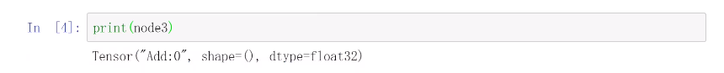
输出的结果不是一个具体的数字，而是一个张量的结构。
如果想要获得输出结果必须通过建立对话的方式：
#创建一个TF对话
sess = tf.Session()
print("运行sess.run(node1)的结果：",sess.run(node3))
#关闭session
sess.close()
张量
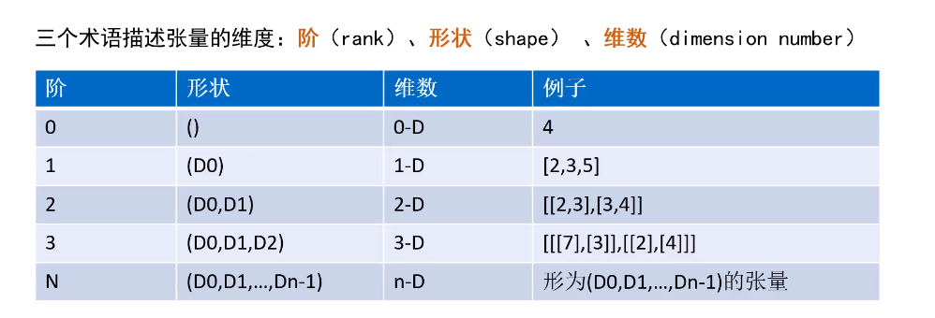
张量中获取值的方式和数组类似
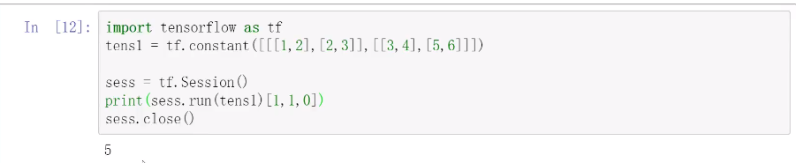
操作
import tensorflow as tf
tf.reset_default_graph()#清除default graph 和不断增加的节点
a = tf.Variable(1,name = 'a')
b = tf.add(a,1,name = 'b')
c = tf.multiply(b,4,name = 'c')
d = tf.subtract(c,b,name = 'd')

#Logdir 改为自己机器上的合适路径
logdir = 'D:/log'
#生成一个写日志的writer,并将当前的TensorFlow计算图写入日志。
writer = tf.summary.FileWriter(logdir,tf.get_default_graph())
writer.close()
会話
node1 = tf.constant(3.0,tf.float32,name='node1')
node2 = tf.constant(4.0,tf.float32,name='node2')
node3 = tf.add(node1,node2)
#也可以使用sess = tf.InteractiveSession()代替后面两句
sess = tf.Session()
with sess.as_default():
#当默认的会话被指定之后可以通过tf.Tensor.eval函数来计算一个张量的取值
print(node3.eval())
变量的赋值
与传统的编程语言不通，TensorFLow中的变量定义后，一般无需人工赋值，系统会根据算法模型，训练优化过程中自动调整变量对应的数值。
如果确实需要手工赋值，且别自动训练必须关闭训练
epoch = tf.Variable(0,name='epoch',trainable=False)
#人工更新变量
update_op = tf.assign(variable_to_be_updated,new_value)

#例えば
import tensorflow as tf
value = tf.Variable(0,name='value')
one = tf.constant(1)
new_value = tf.add(value,one)
update_value = tf.assign(value,new_value)

init = tf.global_variables_initializer()
with tf.Session() as sess:
sess.run(init)
for _ in range(10):
sess.run(update_value)
print(sess.run(value))
占位符 placeholder
作用：有些变量定义时，并不知道其具体的数值，只有当真正开始运行程序时，才由外部输入，例如训练数据。
feed 参数传值
import tensorflow as tf
a = tf.placeholder(tf.float32,name='a')
b = tf.placeholder(tf.float32,name='b')
c = tf.multiply(a,b,name='c')
d = tf.subtract(a,b,name='d')

init = tf.global_variables_initializer()

with tf.Session() as sess:
sess.run(init)
#通过feed_dict的参数传值，按照字典的格式
rc,rd = sess.run([c,d],feed_dict={a:[8.0,2.0,3.5],b:[1.5,2.0,4.0]})
print("value of c=",rc,"value of d=",rd)

在TensorBoard 中查看图结构
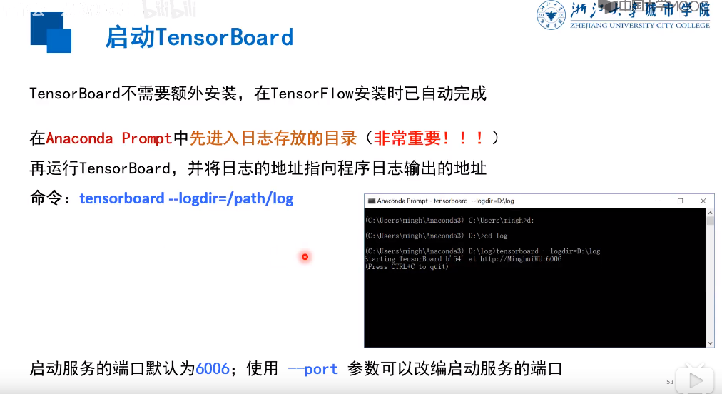

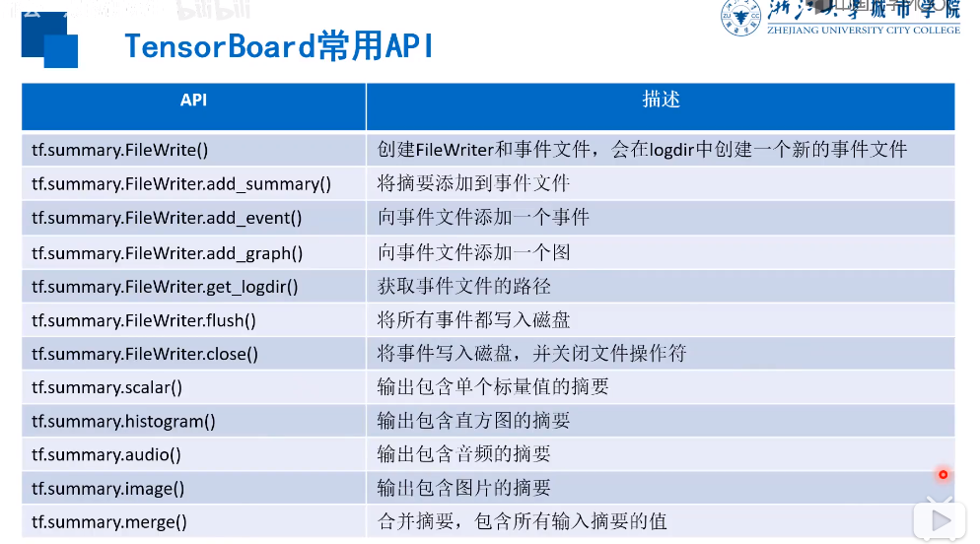
L2损失
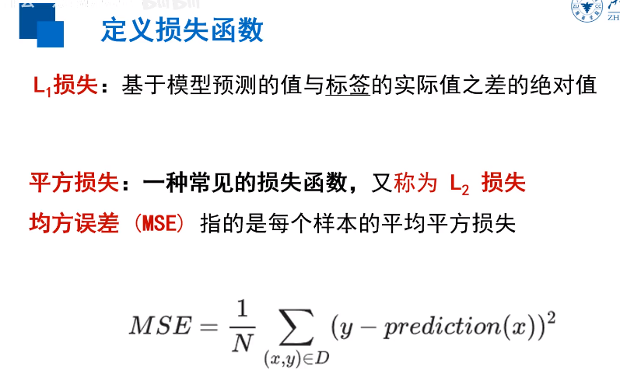
使用Tensorflow进行算法设计与训练的核心步骤
（1）准备数据 （2）构建模型 （3）训练模型 （4）进行预测
人工数据集生成
#在Jupyter中，使用matplotlib显示图像需要设置为inline模式
%matplotlib inline
import matplotlib.pyplot as plt
import numpy as np
import tensorflow as tf

#设置随机数种子
np.random.seed(5)
#直接采用np生成等差数列的方法，生成100个点，每个点的取值在（-1,1）之间
x_data = np.linspace(-1,1,100)
#y =2x+1+噪声，其中，噪声的维度与x_data一致
#np.random.randn(d0,d1,...,dn)是从标准正态分布中返回一个或多个样本值
#标准正态分布又称为u分布，是以0为均值，1为标准差的正态分布。
y_data = 2*x_data +1.0 +np.random.randn(*x_data.shape)*0.4

#画出随机生成数据的散点图
plt.scatter(x_data,y_data)
#画出我们想要学习到的线性函数y=2x+1
plt.plot(x_data,2*x_data+1.0,color='red',linewidth=3)
这里有些画蛇添足了。
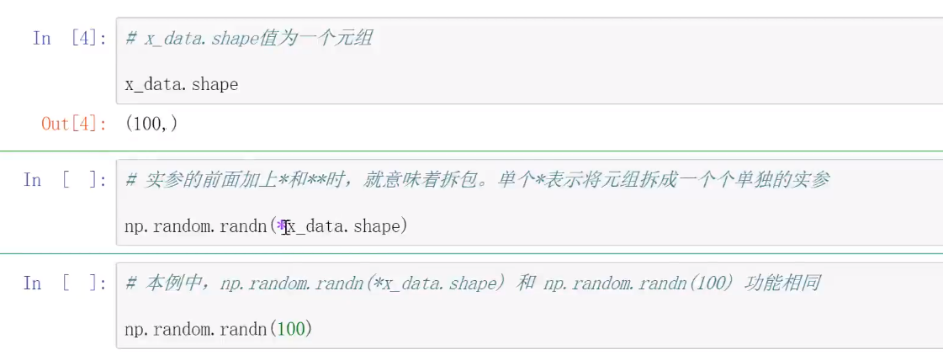
构建模型（线性模型）
#定义训练数据的占位符，x是特征值，y是标签值
x = tf.placeholder("float",name="x")
y = tf.placeholder("float",name="y")
#定义模型函数,(x为每个样本点x的值，y，b才是模型的参数)
def model(x,w,b):
return tf.multiply(x,w) + b
#构建线性函数的斜率，变量w
w = tf.Variable(1.0,name="w0")
#构建线性函数的截距，变量b
b = tf.Variable(0.0,name="b0")
#pred 是预测值，前向计算
pred = model(x,w,b)
训练模型
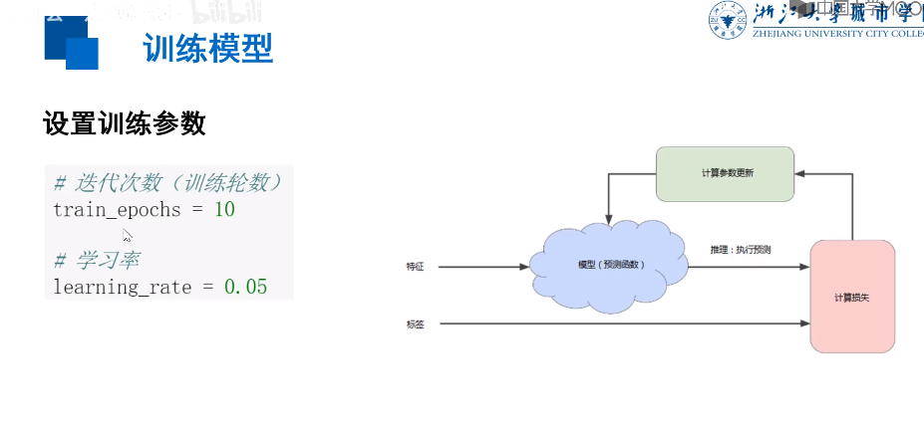

#迭代次数(训练轮数)
train_epochs = 10
#学习率
learning_rate = 0.05
#采用均方差作为损失函数
loss_function = tf.reduce_mean(tf.square(y-pred))
#定义优化器(一个梯度下降的优化器)
optimizer = tf.train.GradientDescentOptimizer(learning_rate).minimize(loss_function)
#创建会话
sess = tf.Session()
#变量初始化
init = tf.global_variables_initializer()
sess.run(init)
#在训练开始前，进行准备工作
step = 0 #记录训练步数
loss_list = [] #用于保存loss值得列表

#迭代训练
for epoch in range(train_epochs):
for xs,ys in zip(x_data,y_data):
#给x,y赋予真实的值，传递到优化器和损失函数中，并将结果分配给一个_和loss。
_,loss = sess.run([optimizer,loss_function],feed_dict={x:xs,y:ys})
loss_list.append(loss)
step = step +1
if step % display_step ==0:
print("Train Epoch:",'%02d'%(epoch+1),"Step: %03d"%(step),"loss",\
"{:9f}".format(loss))
b0temp=b.eval(session=sess)
w0temp=w.eval(session=sess)
plt.plot(x_data,w0temp*x_data+b0temp)#画出迭代的过程图

#打印结果
print("w:",sess.run(w))
print("b:",sess.run(b))

#可视化
plt.scatter(x_data,y_data,label="Original data")
plt.plot(x_data,x_data*sess.run(w)+sess.run(b),\
label='Fitted line',color='r',linewidth=3)
plt.legend(loc=2)#通过参数loc指定图例位置（左上角标签）
利用模型展开预测
x_test = 3.21
predict = sess.run(pred,feed_dict={x:x_test})
print("预测值：%f"% predict)

target =2*x_test +1.0
print("目标值：%f"% target)
下载数据集
import urllib.request
import os
data_url = "http://biostat.mc.vanderbilt.edu/wiki/pub/Main/DataSets/titanic3.xls"
data_file_path="C:/data/titanic3.xls"

if not os.path.isfile(data_file_path):
result = urllib.request.urlretrieve(data_url,data_file_path)
print('downloaded:',result)
else:
print(data_file_path,'data file already exists.')
使用Pandas 进行数据处理
import numpy
import pandas as pd

#读取数据文件，结果为DataFrame 格式
df_data = pd.read_excel(data_file_path)
#查看数据摘要
df_data.describe()
#筛选提取字段
selected_cols = ['survived','name','pclass','sex','age','sibsp']
selected_df_data = df_data[selected_cols]
实战练习-波士顿房价
实战练习-Mnist手写数据集
数据集的划分（增加验证集的作用）
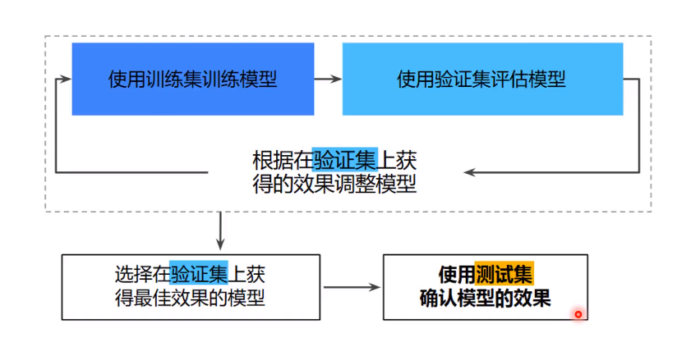
逻辑回归中的损失函数（二元逻辑）
如果采用平方差作为损失函数，配合sigmoid函数为一个非凸函数，会在下降的过程中，产生无数个极小值，不利于采用梯度下降的方法。
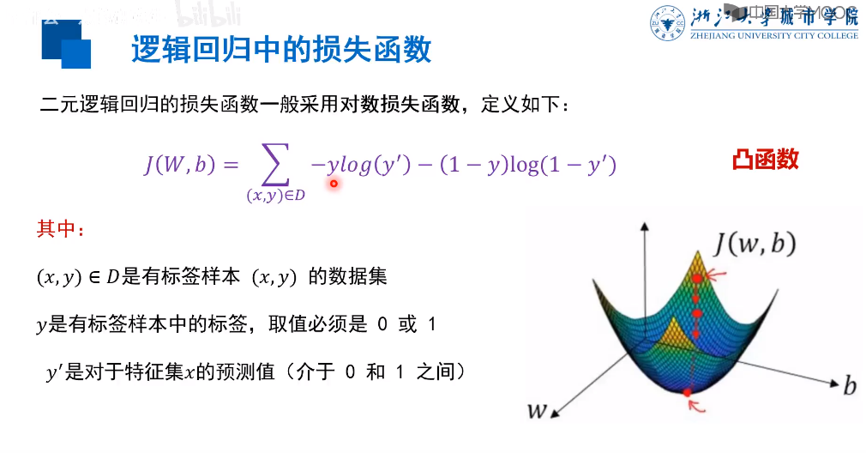
多元逻辑（通过交叉商计算损失函数）
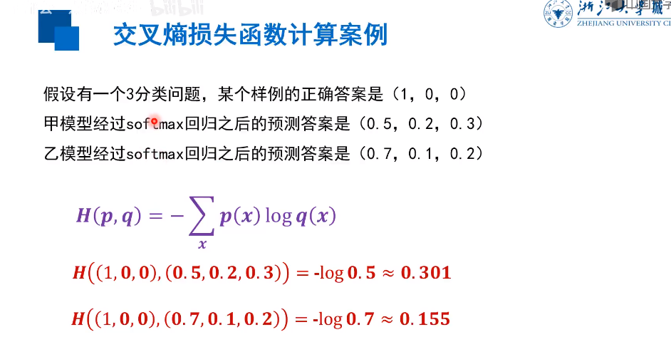

def fcn_layer(inputs, #输入数据
input_dim, #输入层数
output_dim, #输出层数
activation = None #激活函数，默认关闭):
W = tf.Variable(tf.truncated_normal([input_dim,output_dim],stddev = 0.1))
b = tf.Variable(tf.zeros([]output_dim]))
XWb = tf.matmul(inputs,W) + b
if activation is None:
outputs = XWb
else:
outputs = activation(XWb)
return outputs

如何保存模型（保存训练的结果）
#初始化参数和文件目录
save_step = 5 模型每训练5次，保存一次
#创建保存模型文件的目录
import os
ckpt_dir = "./ckpt_dir/"
if not os.path.exists(ckpt_dir):
os.makedirs(ckpt_dir)
#声明完所有变量后，调用tf.train.Saver，去声明一个saver
saver = tf.train.Saver()
#训练模型加的部分
if (epoch+1)% save_step == 0:
saver.save(sess,os.path.join(ckpt_dir,'mnist_h256_model_{:06d}.ckpt'\
.format(epoch+1))) #存储模型
print('mnist_h256_model_{:06d}.ckpt saved!'.format(epoch+1))

saver.save(sess,os.path.join(ckpt_dir,'mnist_h256_model.ckpt'))
print("Model saved!")
模型的还原与应用
#定义相同结构的模型
………………………………
………………………………
#设置模型文件的存放目录
ckpt_dir = "./ckpt_dir/"
#读取模型
saver = tf.train.Saver()
sess = tf.Session()
init = tf.global_variables_initializer()
sess.run(init)

ckpt = tf.train.get_checkpoint_state(ckpt_dir)

if ckpt and ckpt.model_checkpoint_path:
saver.restore(sess,ckpt.model_checkpoint_path)#从已经保存的模型中读取参数
print("Restore model from "+ ckpt.model_checkpoint_path)
tensorboard 的构建和应用
#输入层
image_shaped_input = tf.reshape(x,[-1,28,28,1])
tf.summary.image('input',image_shaped_input,10)

#输出层，前向计算，以直方图的形式展示
tf.summary.histogram('forward',forward)

#将损失loss 以标量的形式展示出来
tf.summary.scalar('loss',loss_function)

#将准确率以标量的形式展示出来
tf.summary.scalar('accuracy',accuracy)

#合并所有summary
merged_summary_op = tf.summary.merge_all()
writer = tf.summary.FileWriter('log/',sess.graph) # 创建写入符

#训练过程中，生成summary
summary_str = sess.run(merged_summary_op,feed_dict={x:xs,y:ys})
writer.add_summary(summary_str,epoch) #将summary 写入文件
tensorflow 游乐场(课外阅读即可)
tensorflow 游乐场是一个通过网络浏览器就可以训练的简单神经网络，并实现了可视化的训练过程
网址：http://playground.tensorflow.org
卷积
tf.nn.conv2d(input,filter,strides,padding,use_cudnn_on_gpu=None,name=None)
input:需要卷积的数据，注意这是一个思维张量([batch,in_height,in_width,in_channels])。
filter：卷积核。[filter_height,filter_width,in_channels,out_channels]
strides:图像的每一维步长，是一个一维向量，长度为4
padding:定义元素边框与元素内容之间的空间。"SAME"或"VALID","SAME"表示边缘填充，结果往往不降维
"VALID"表示边缘不填充，一般会有降维操作。
use_cudnn_on_gpu:bool类型，是否使用cudnn加速。
name：该操作的名称
返回值：返回一个tensor，即feature map
池化
最大池化：tf.nn.max_pool(value,ksize,strides,padding,name=None)
平均池化：tf.nn.avg_pool(value,ksize,strides,padding,name=None)
value:需要池化的输入。一般池化层接在卷积层后面，所以输入通常是conv2d所输出的feature map,是一个
4维张量([batch,in_height,in_width,in_channels])
ksize:池化窗口的大小，由于一般不在batch和channel上做池化，所以ksize一般是[1,height,width,1]
strides:图像每一维的补偿，是一个一维向量，长度为4.[1,1,1,1]
padding:和卷积中的padding一样。
name：该操作的名称。
返回值：返回一个tensor。

